西 南 石 油 大 学 实 验 报 告
课程 | 算法分析与设计 | 实验项目 |  | 分治算法设计与实现
专业班级 | 计算机科学与技术2022级 |  | 姓名 |  | 王磊 | 学号 | 202231060435

一实验内容
（1）实验步骤
- 理解“最近点对”问题的背景和分治法的基本原理。
- 设计分治法算法以解决“最近点对”问题。
- 编写C语言代码实现该算法。
- 运行程序并使用不同的测试数据进行验证。
- 分析算法的性能，特别是时间复杂度。
- 撰写实验报告，记录实验过程和结果。

（2）算法原理
“最近点对”问题可以通过分治法来有效解决。其基本思想如下：
- 将所有点按照x坐标排序，并将点集分为两部分。
- 递归地在左右两部分中寻找最近点对。
- 合并阶段，通过检查跨越分界线的点，找出横跨两部分的最近点对。

（3）测试数据
- 测试1：点在一条直线上
- 测试2：所有点重合
- 测试3：点在方形角落
- 测试4：随机分布点
（4）程序主要流程
- 读入点集并进行初始排序。
- 使用分治法递归地找到每一部分的最近点对。
- 在合并阶段处理跨越分界线的点，更新最近点对的距离。
- 输出最近点对及其距离。

（5）主要模块功能
- 读入模块：从文件或控制台读取点集数据。
- 排序模块：对点集进行初始排序。
- 分治模块：递归地分割点集并寻找最近点对。
- 合并模块：处理跨越分界线的点，更新最近点对。
- 输出模块：输出最近点对及其距离。

（6）数据结构设计
- `Point`结构体：表示一个点，包含x和y坐标。
- 动态数组：存储点集。

- 运行结果
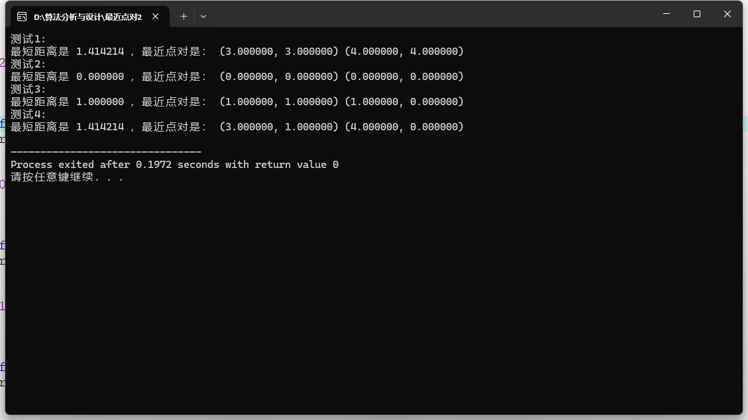

（8）算法时间复杂度
分治法解决“最近点对”问题的时间复杂度为(O(n log n))。

1、小结
本次实验中，我学习并在实践解决“最近点对”问题中应用了分治算法，在实验过程中我逐渐掌握了分治法的核心思想和基本步骤，最后使用C语言具体实现了针对该问题的分治算法。

在编写代码的过程中，我深刻体会到了分治法在解决复杂问题时的优势。通过将大问题分解为若干个小问题，可以大大降低问题的难度，提高解决效率。同时，我也注意到了在合并阶段处理跨越分界线的点时，需要仔细考虑如何避免重复计算和遗漏情况。

通过运行程序并使用不同的测试数据进行验证，我验证了算法的正确性和有效性。实验结果表明，分治法能够有效地解决“最近点对”问题，并且在处理大规模点集时具有较高的效率。

另外，在实验过程中，我也遇到了一些困难和挑战。例如，在初始阶段，我对分治法的理解还不够深入透彻，导致在编写代码时遇到了一些问题出了很多bug。但是，在查阅资料和不断尝试后，我逐渐克服了这些困难，并成功完成了实验任务。

总的来说，在这次实验里我收获颇丰，不仅更加深入理解和熟练的使用分治算法，还锻炼了我的独立解决问题能力和编程能力。当然，我在算法设计和实现方面还有许多不足，在今后的学习和实践中我会不断努力完善；

附录：源代码
最近点对分治算法.cpp

